**ASP.NET Core实习生申请作品说明**

本次作品用到的主要软件有：Docker、Mysql、Redis、MongoDB，用到的技术有：ASP.NET Core WebApi、Identity Server 4、Jquery、EF Core，整个后台程序基于ABP模板进行开发，前端基于开源框架tabler开发，Mysql、Redis、和MongoDB均通过Docker安装在CentOS 7服务器上，由于时间有限，界面端有部分并未完善，还请见谅。

个人博客系统按照功能进行划分，共分为了四个部分，分别是：首页、文章管理、留言管理和身份认证，如图1所示。

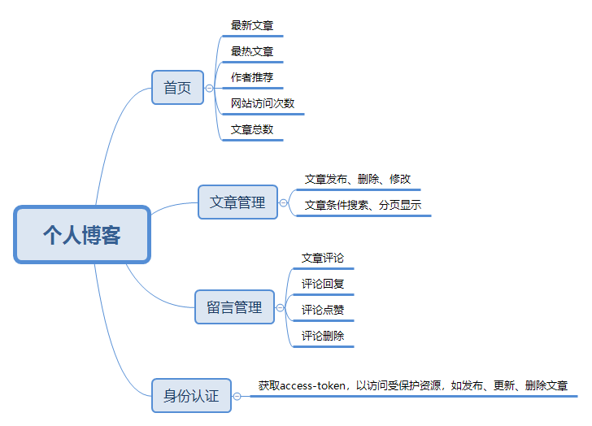

图1 功能划分

**1 概述介绍**

**1.1 文章首页**

首页主要显示了最近发布的文章、最新文章、文章总数、访问次数、作者推荐等，如图2所示。

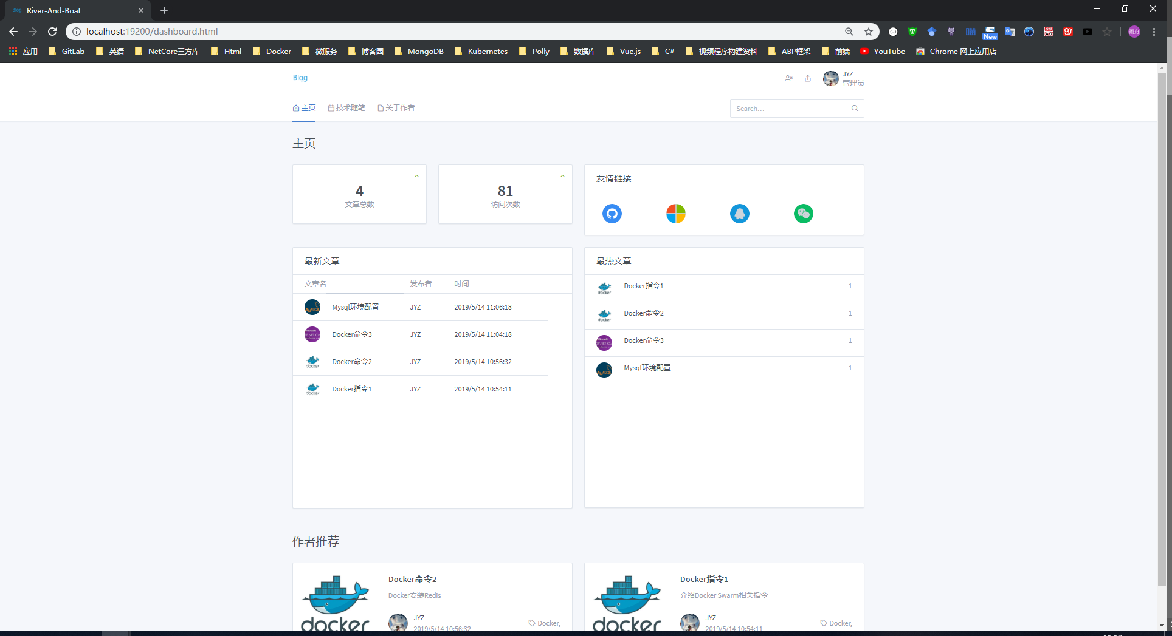

图2 个人博客首页

**1.2 技术随笔**

技术随笔根据文章类型进行条件搜索，每次分页搜索符合条件的最近的6条记录，通过显示更多栏可以加载更多文章(加载下一页)。文章类型和文章详情在数据库中属于一对多的关系，即一个类型可能对应多篇文章，但每篇文章必对应一个类型。技术随笔如图3所示。

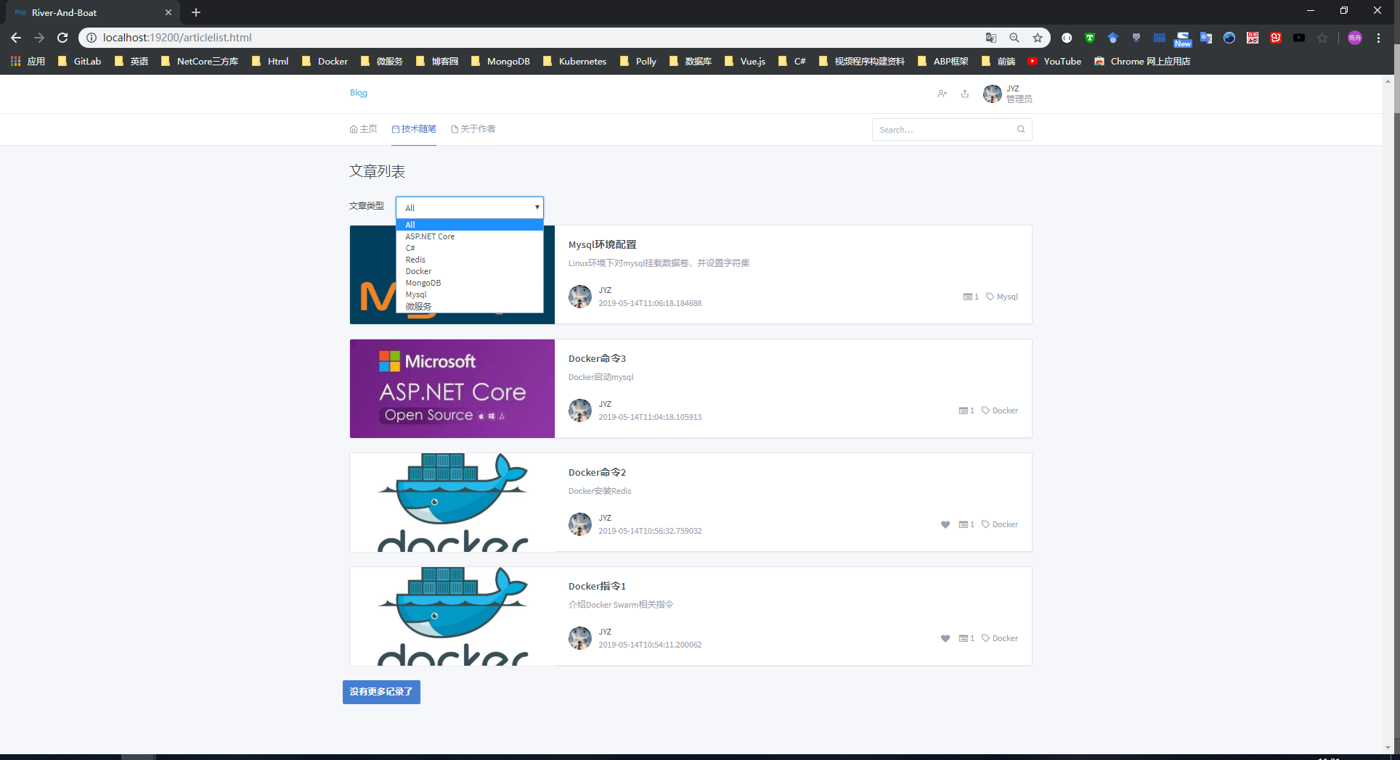

图3 技术随笔

**1.3 文章详情**

通过文章Id，首先搜索Redis缓存中是否存在该文章的记录，如果存在，则直接加载，否则，查询Mysql，并将记录存储到Redis，返回记录。这里需要注意，无论是Redis还是Mysql，存储的都只是文章在硬盘上的路径，并不是全部的内容，查看文章详情时，通过路径去硬盘加载文章，不过可以通过受欢迎度在缓存中存储文章内容。文章详情界面如图4所示。

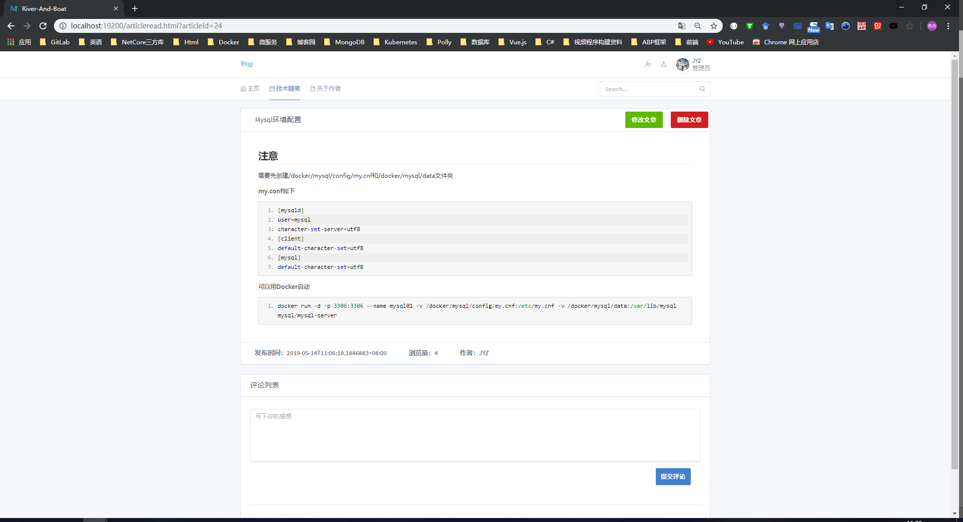

图4 文章详情

文章在Mysql和Redis中的存储记录如图5和图6所示。

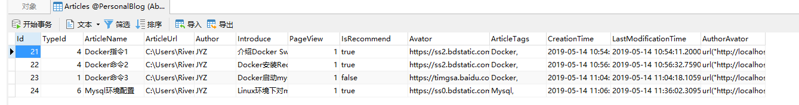

图5 Mysql中的记录

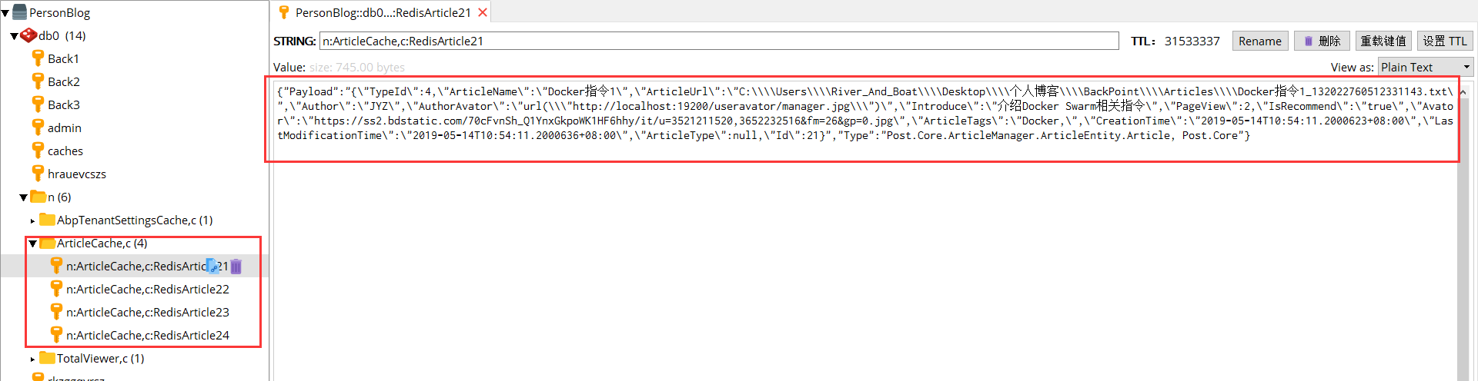

图6 Redis中的数据记录

在文章详情界面，可以通过评论区去评论文章。评论区是通过MongoDB存储的，与文章属于一对一关系。在MongoDB中，文章Id作为该评论区的键，用户名、评论内容等作为该集合值，现在假设发表两条评论，一条为文章评论内容，一条为回复评论内容，其中，我用不同身份登陆进行评论和回复，如图所示7所示。

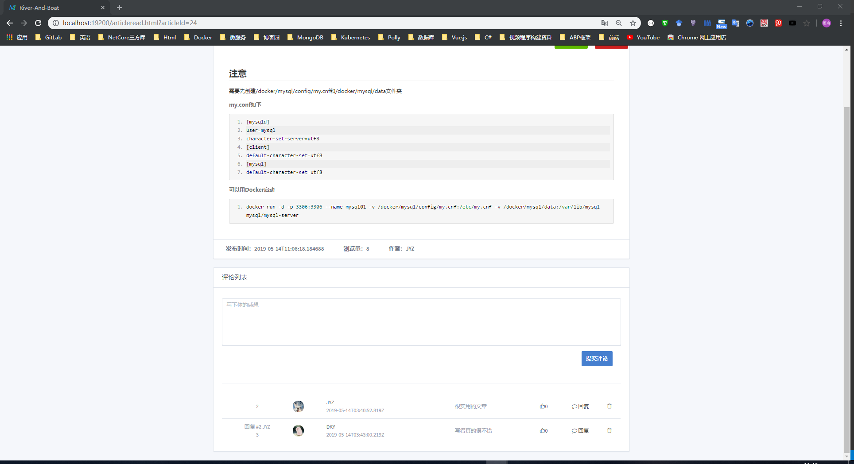

图7 新增评论

在MongoDB中，它们得数据结构如图8所示。

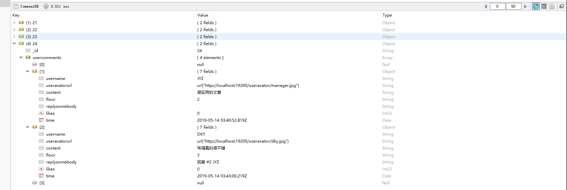

图8 MongoDB中用户评论数据结构

**1.4 修改文章**

点击修改文章界面后，会加载文章现有数据，编辑文章并重新提交后，可以查看到变化，修改文章需要access-token进行授权，图9所示为修改前的文章，图10所示为修改后的。

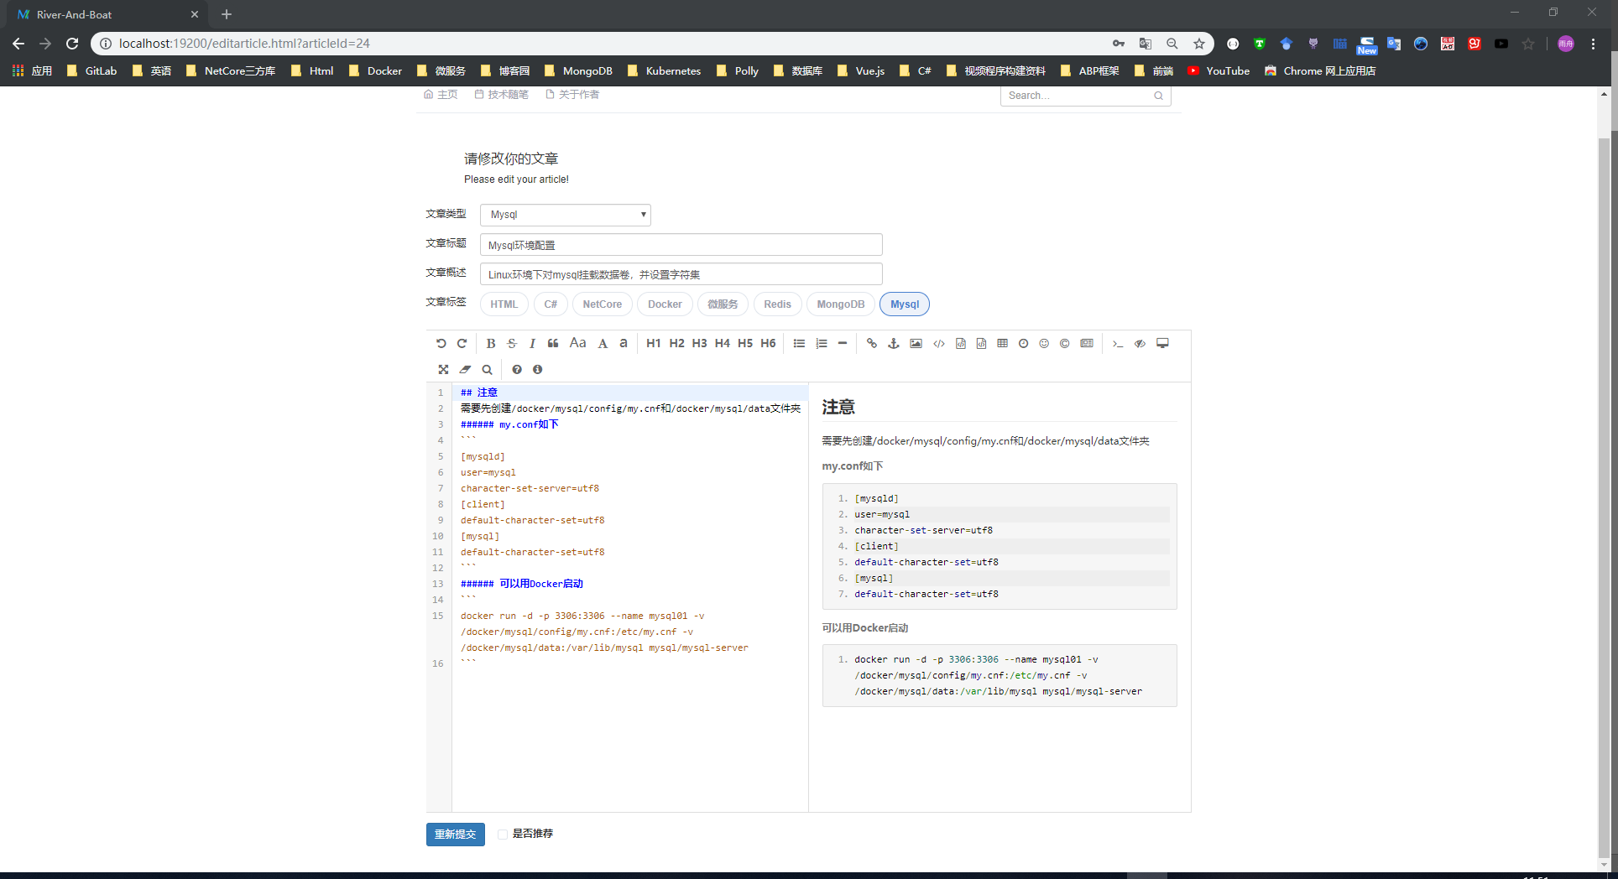

图9 修改前的文章

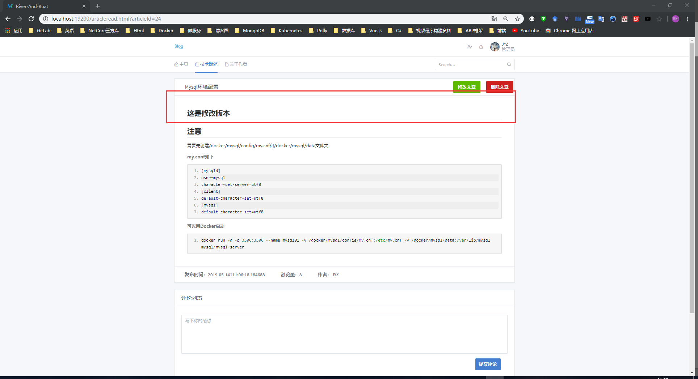

图10 这是修改后版本

**1.5 发布文章**

发布文章使用了edit.md插件，在编辑好内容后，会通过Ajax发送到后台，这里需要用access-token，当成功把文章记录存储到数据库、缓存并把文章内容输出到硬盘后，会创建相应文章的评论区域，以满足一对一的数据关系，现在假设发布一篇文章，如图11所示。

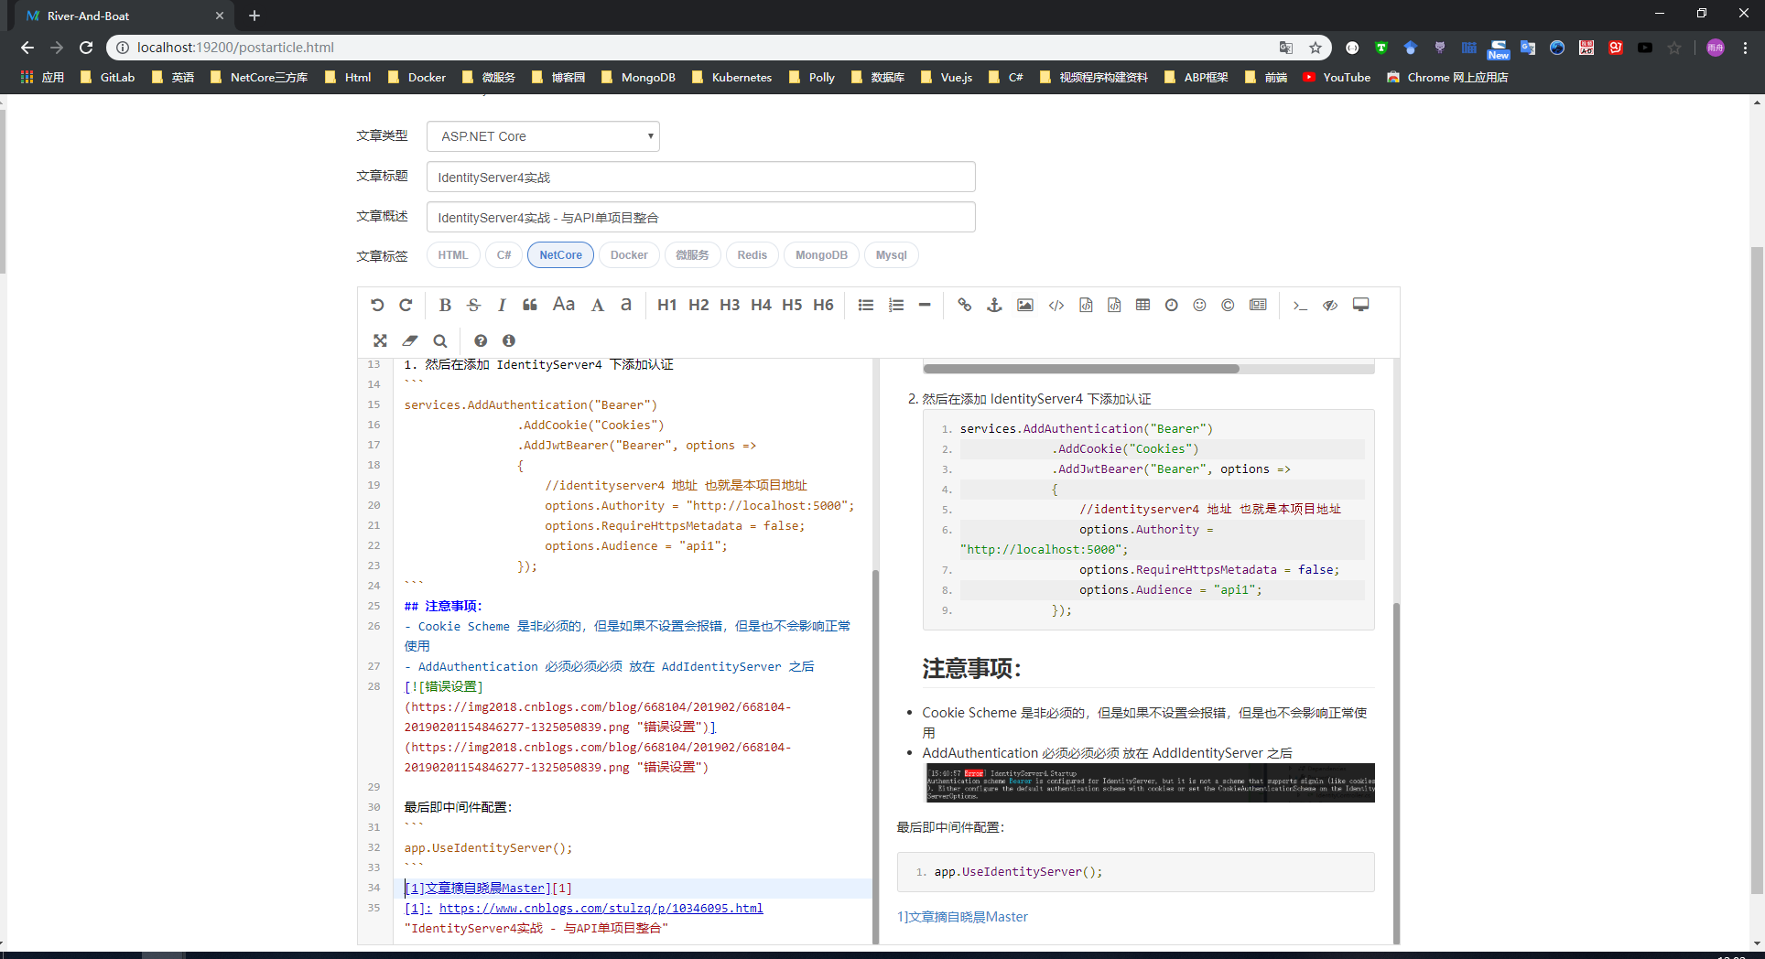

图11 发布文章

点击发布按钮后，即发布成功，同时创建了评论区，跳转到文章详情界面。

具体操作和结果展示如图12-图16所示。

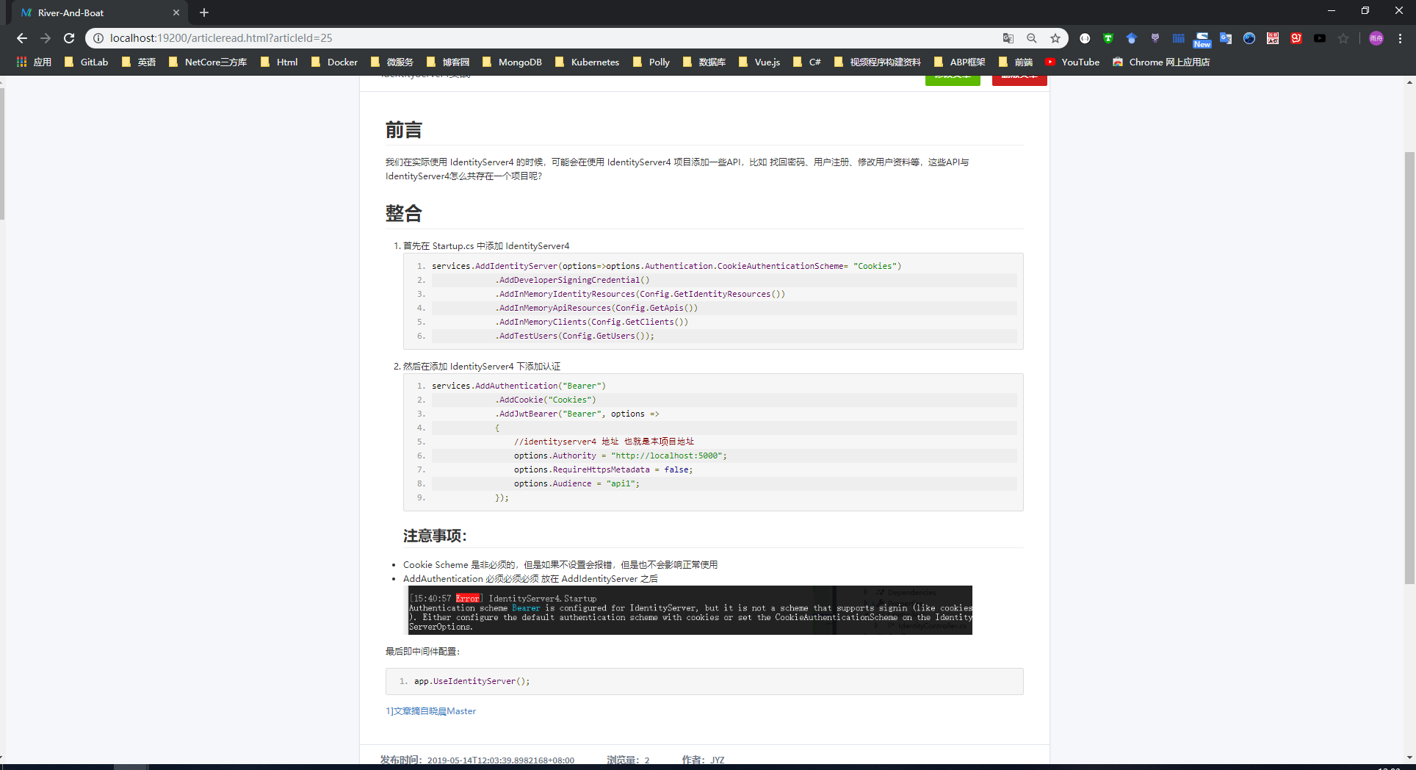

图12 文章发布成功后的详情界面

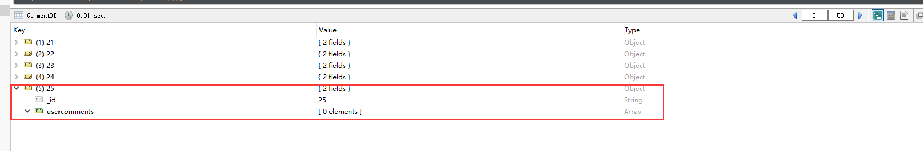

图13 文章发布成功后创建了相应的评论区，文章Id为主键

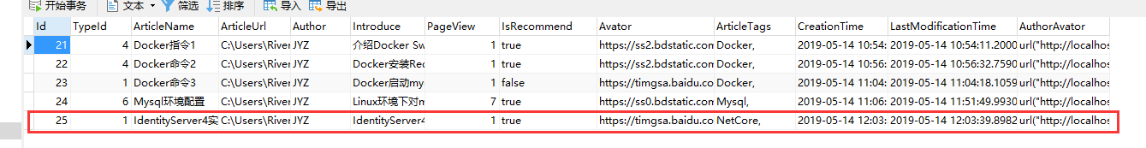

图14 Mysql中的新上传文章记录

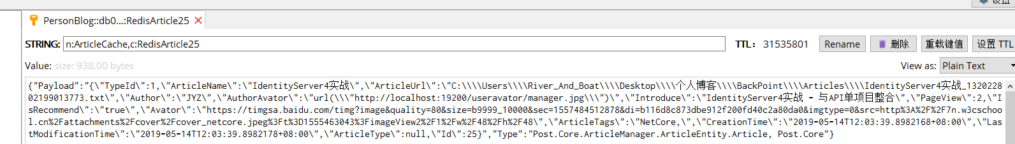

图15 Redis中的新上传文章记录

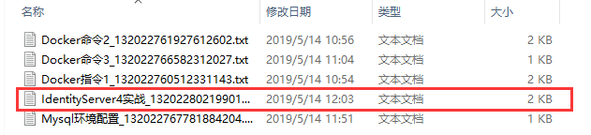

图16 硬盘上新存储文章记录

**1.6 授权认证**

授权认证采用了账号密码登陆方式，其中用户在Id4项目自带的TestUser项目中修改，没有自己再建立数据库。只有管理员用户有权限删除、修改、发布文章、删除评论，其他用户没有，所有未登陆的用户默认为匿名用户。现在假设我们用DKY这个账号(不是管理员)删除文章，会收到如图17所示无权限提示。

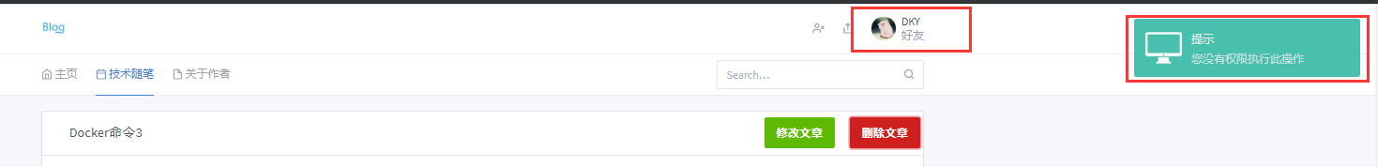

图17 无权限删除文章

当切换成用户jyz(管理员)后，即可执行删除操作，如图18所示。

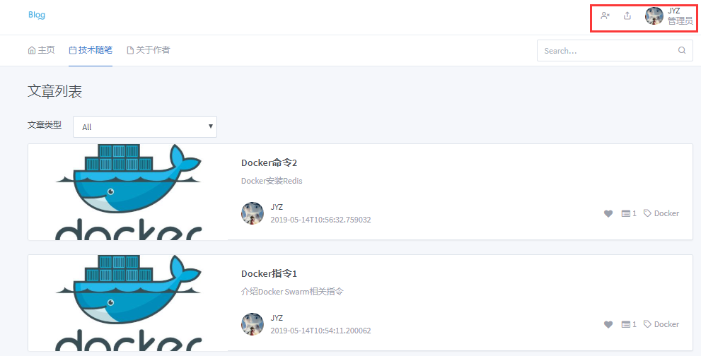

图18 删除文章

删除成功后，跳转到了文章列表界面。

**1.7 关于作者**

最后的关于作者界面，展示了自己的简历，如图19所示。

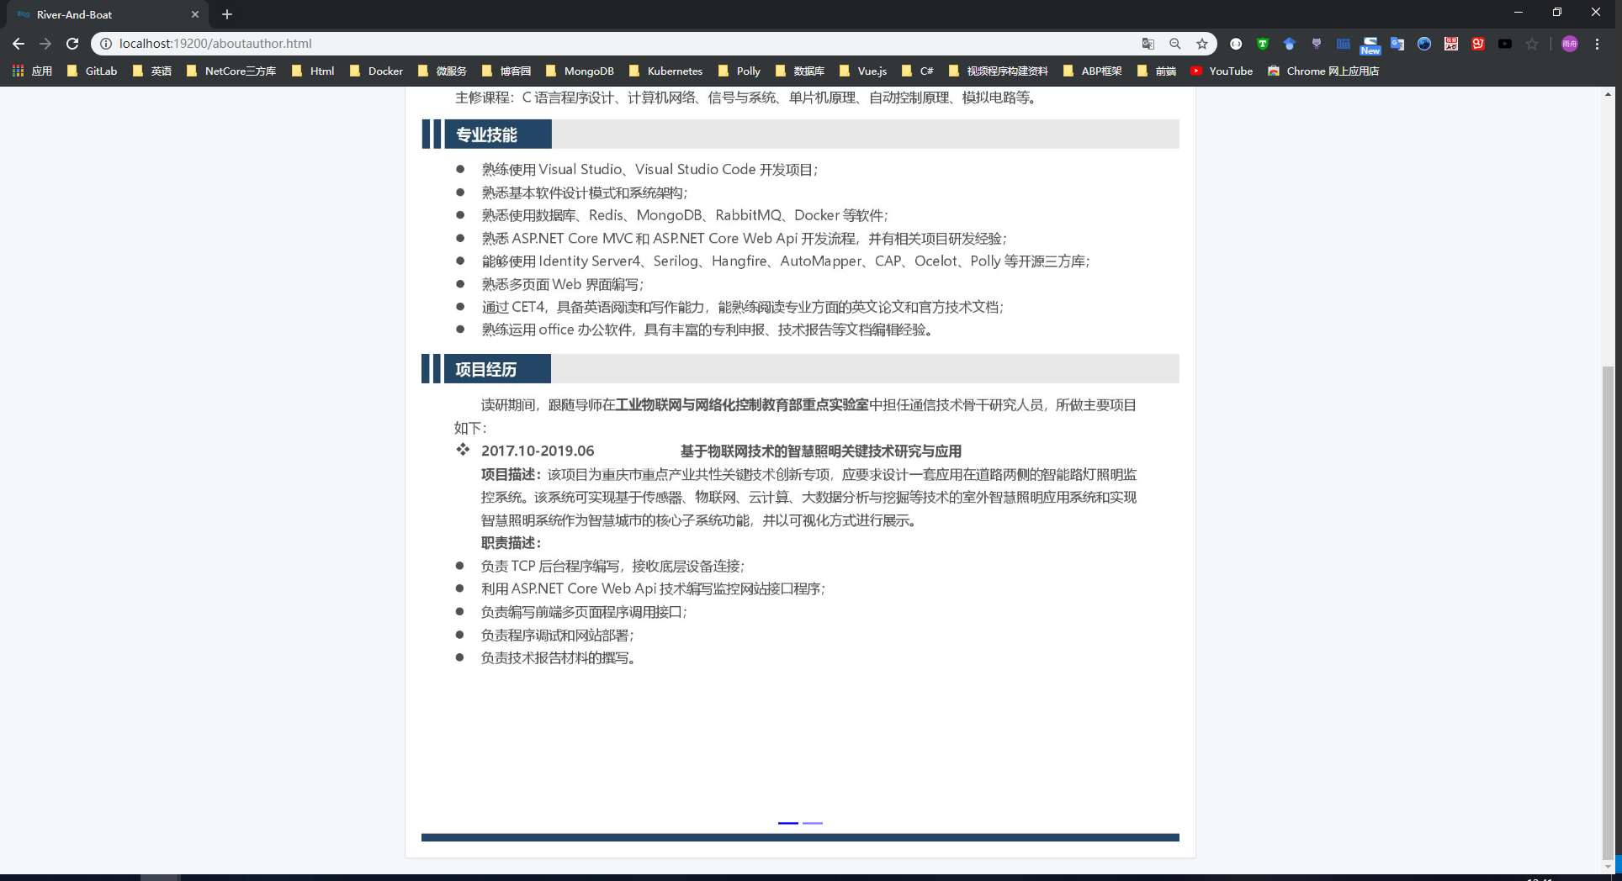

图19 关于作者

**1.8 说明**

感谢您抽出自己宝贵的时间阅读这份说明文档，虽然目前我对于技术的理解还不是特别深入，但是我相信通过不断的学习探索，刻意的练习，自己会变得越来越好的。